Отчет к лаборотнорной работе №2.

1. Создание класса Employee.

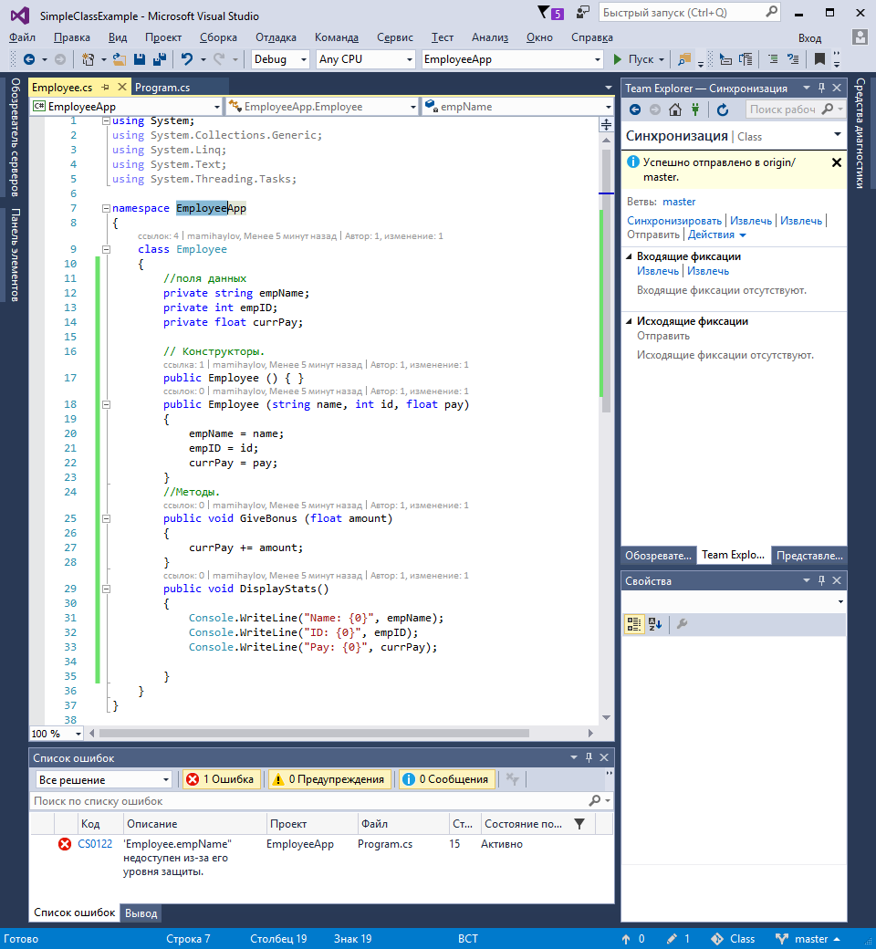

Файл Program.cs

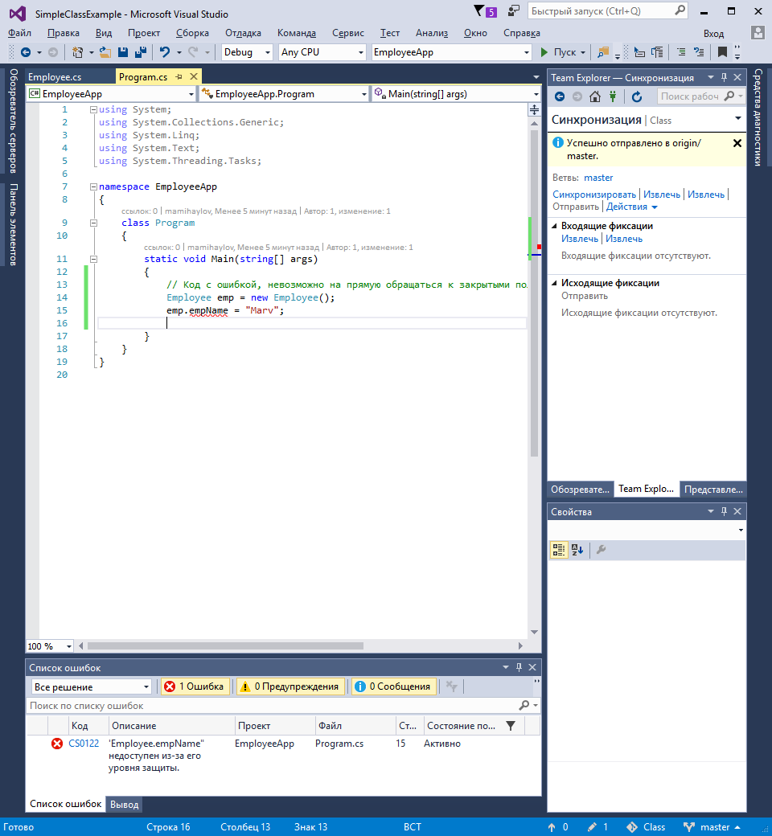

1. Инкапсуляция, метод Get/Set.

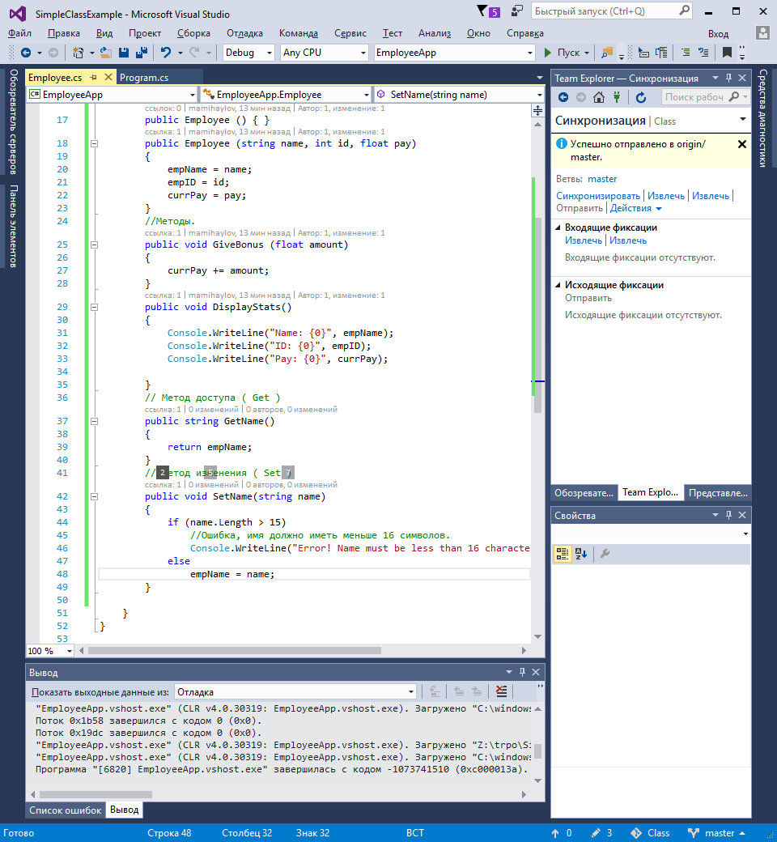

Файл. Program.cs

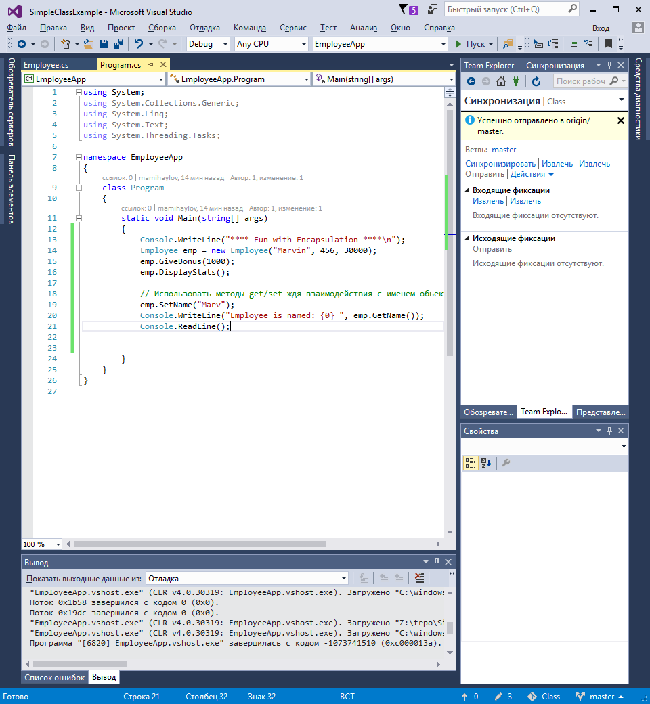

1. Добавление возможности использовать свойства в класс Employee.

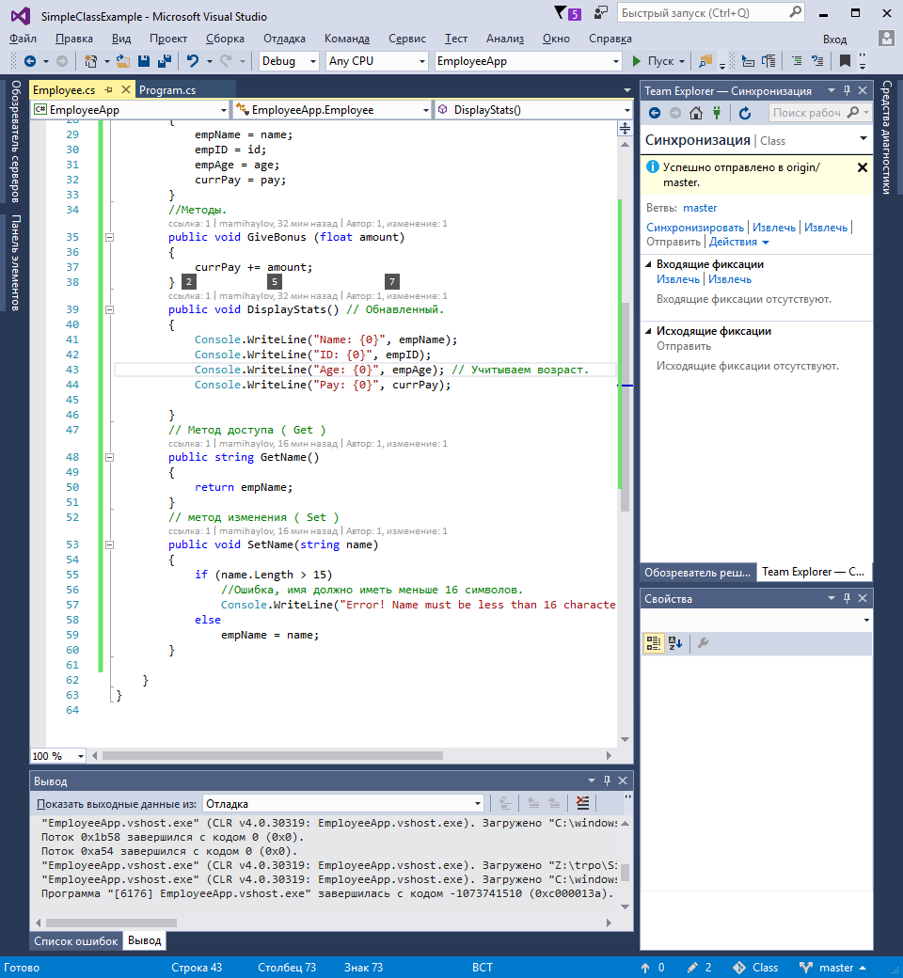

Файл. Program.cs

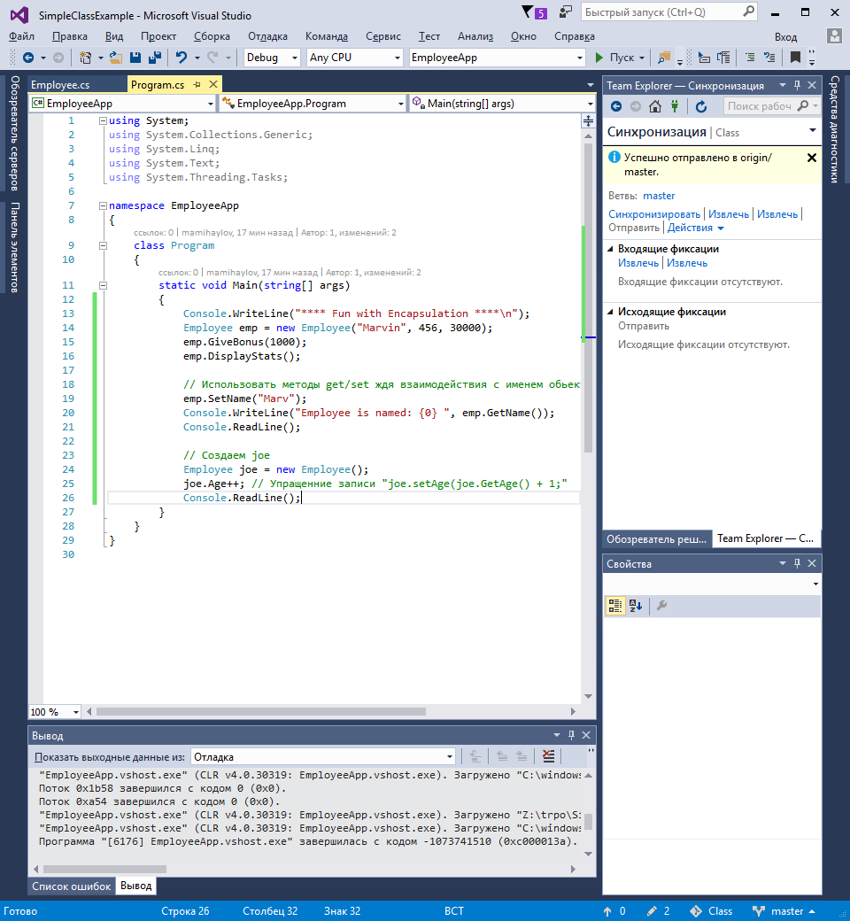

1. Создание класса Car с автоматическими свойствами.

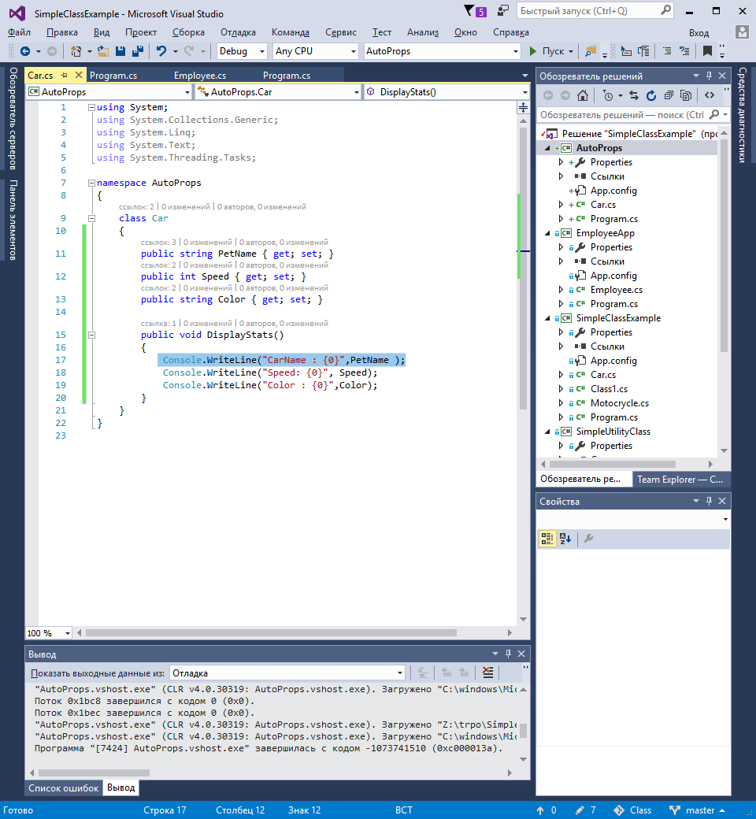

Файл. Program.cs

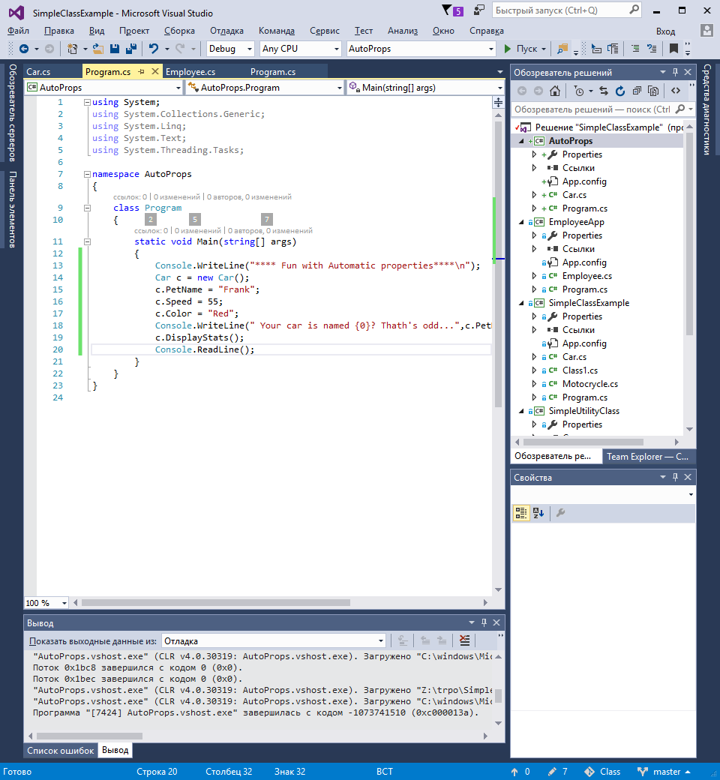

1. класс Point в котором используются

автоматические свойства.

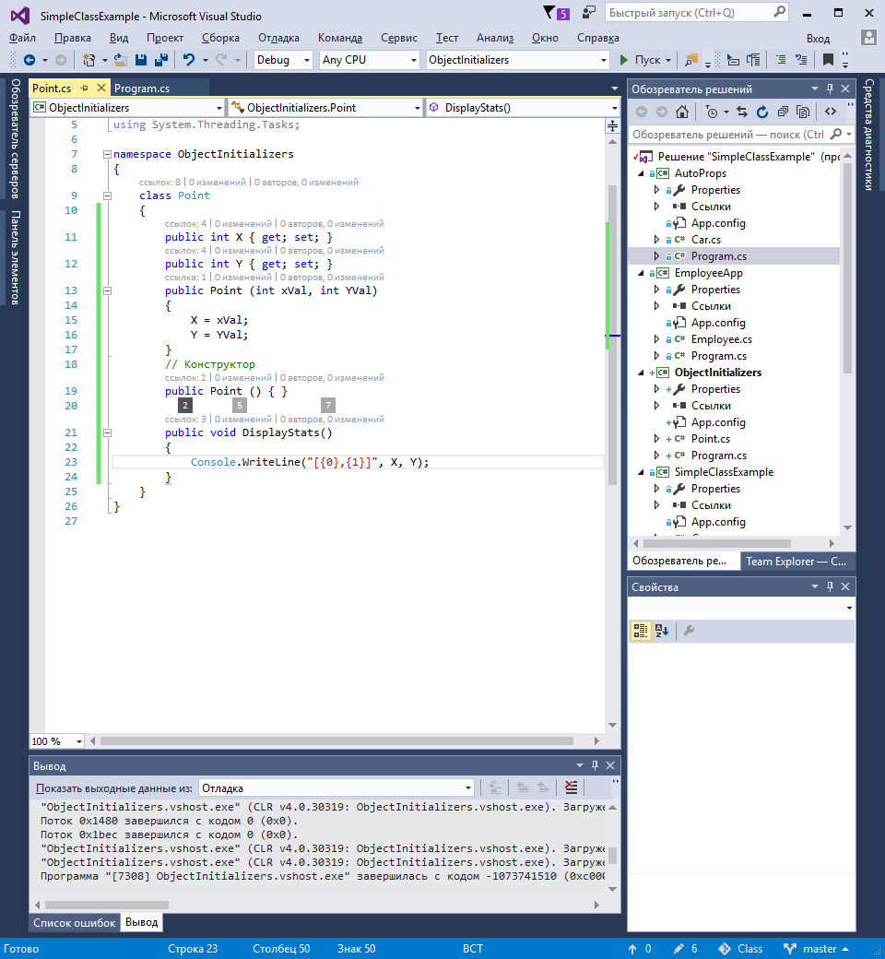

Файл. Program.cs

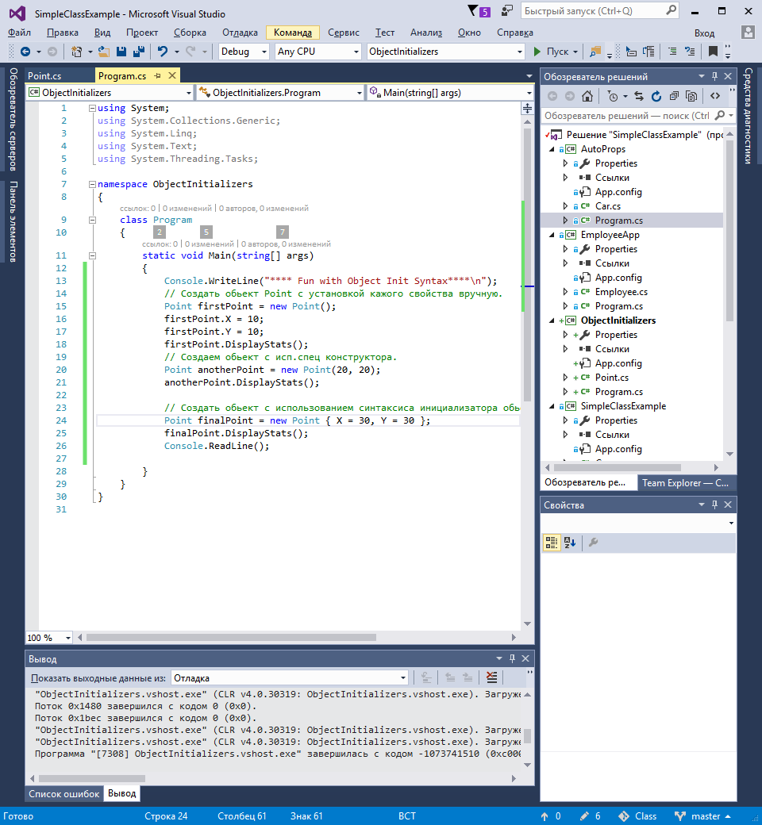

1. Класс Rectangle.

